玉环市人武部事业单位公开招聘体能测评实施规则

项目 | 标准
 | 男 | 女
4×10米往返跑 | 13″1 | 14″1
立定跳远 | 210cm | 160cm
引体向上 （女子为曲臂悬垂） | 6个 | 20秒
备注：上述三个体能测评项目的成绩均为达标成绩，全部合格视为体能测评总评合格，按规定比例确定面试对象，有任意一项不合格，总评不合格，取消面试资格。
一、4×10米往返跑
场地器材：10米长的直线跑道若干，在跑道的两端线(S1和S2)外30厘米处各划一条线(如下图)。木块(5厘米×10厘米)每道3块，其中2块放在S2线外的横线上，一块放在S1线外的横线上。秒表若干块。当场测试不超过3次。
测评方法：受测试者用站立式起跑，听到发令后从S1线外起跑，当跑到S2线前面，用一只手拿起一木块随即往回跑，跑到S1线前交换木块，再跑到S2交换另一木块，最后持木块冲出S1线，记录跑完全程的时间。记录以秒为单位，取一位小数，第二位小数非“0”时则进1。
注意事项：当受测者取放木块时,脚不要越过S1和S2线。
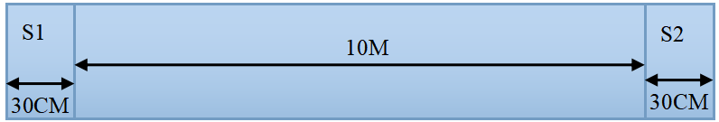
二、立定跳远
场地器材：一小块平坦地面，量尺。
测评方法：划一条横线，考生站立横线后，脚尖不得越过横线，起跳时两脚必须同时离地，落地后不得再移动脚位。测量跳远距离时，以脚跟末端与横线的垂直距离为准。每名考生共有3次机会，取最远成绩。
三、男子引体向上、女子曲臂悬垂
场地器材：制式单杠。
引体向上测评方法：考生跳起双手正握单杠，两手与肩呈直臂悬垂。静止后，两臂同时用力引体，上拉到下颌超过横杠上缘为完成一次，脚触及地面或立柱，结束考核。
曲臂悬垂测评方法：考生双手反握单杠，下颌超过杠面起计时，下颌低于杠面或挂于杠面、脚触及地面或立柱，结束考核。
体测要求：1、岗位按照1:4确定体能测评对象。测评对象放弃或者不按规定时间、地点参加的，不再递补。体能测评结束后，在合格人员从高到低按照1:3确定面试对象，以上职位中出现不足规定比例的，按实际人数确定。
2、参加体能测评具有一定的风险性，考生应合理安排好出行（考核地点车辆不得进入）、饮食，确保饮食卫生和睡眠充足，对自身健康状况要有清醒认识和评估，坚持量力而行，患有严重疾病或身体状况欠佳等不宜参加剧烈运动的情形，不建议参加测试。提倡考生吃早餐后参加测评，避免空腹导致低血糖等情形。严禁测评前一天饮酒、熬夜，因个人原因导致的后果由本人负责。
测评期间测试场地实行封闭管理，除考生本人外，考生家长及其他无关人员严禁进入测评期间测试场地。

玉环市人武部
2024年3月15日

